Материалы располагать в следующем порядке, текст задачи, краткая теории, касающаяся этой задачи, подробное решение задачи. В конце контрольной работы привести список использованной литературы.

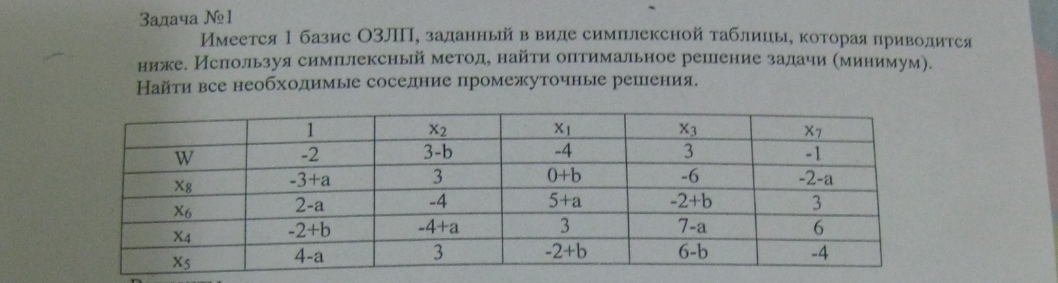
Задание 1

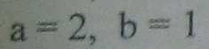
Задание 2
